Министерство науки и высшего образования Российской Федерации
Федеральное государственное автономное образовательное учреждение высшего образования
«Пермский национальный исследовательский политехнический университет»

Электротехнический факультет
Выпускающая кафедра: информационные технологии и автоматизированные системы (ИТАС)
Направление подготовки: 09.03.04 Программная инженерия

ОТЧЕТ
Лабораторная работа № 1
«Выполнение простой программы. Типы данных. Организация ввода и вывода данных»
По дисциплине «Объектно-ориентированное программирование»
Вариант 10

Выполнил студент группы РИС-25-3б
Волощук Максим Сергеевич
Принял: ст. пр. Варенцов Д. А.

Пермь 2026
Оглавление
РЕФЕРАТ 3
ВВЕДЕНИЕ 4
1 ПОСТАНОВКА ЗАДАЧИ 5
1.1 Общая постановка задачи 5
1.2 Индивидуальное задание (вариант 10) 5
2 ТЕОРЕТИЧЕСКИЕ СВЕДЕНИЯ 6
2.1 Краткая характеристика платформы .NET 6
2.2 Типы данных языка C# 6
2.3 Операторы инкремента и декремента 6
2.4 Класс Math 7
3 ОПИСАНИЕ ПРОГРАММЫ 8
3.1 Архитектура программы 8
3.2 Реализация задачи 1 8
3.3 Реализация задачи 2 10
3.4 Реализация задачи 3 11
3.5 Валидация ввода данных 11
4 РЕЗУЛЬТАТЫ И ИХ АНАЛИЗ 12
4.1 Тестирование задачи 1 12
4.2 Тестирование задачи 2 13
4.3 Анализ точности вычислений (задача 3) 15
ЗАКЛЮЧЕНИЕ 16
СПИСОК ИСПОЛЬЗОВАННЫХ ИСТОЧНИКОВ 17
ПРИЛОЖЕНИЕ А 18
ПРИЛОЖЕНИЕ Б 21

РЕФЕРАТ
Отчет содержит 22 страницы, 3 таблицы, 5 источников, 2 приложения.
Ключевые слова: C#, типы данных, инкремент, декремент, float, double, потеря точности, тестирование, черный ящик, белый ящик.
Объект исследования — консольное приложение на языке C#.
Цель работы — изучение основ синтаксиса, типов данных и ввода-вывода.
В процессе работы реализованы три задачи: вычисление выражений, определение принадлежности точки области, сравнение точности float и double.
Результаты: программа корректно обрабатывает все тестовые случаи, продемонстрирована катастрофическая потеря точности в типе float.

ВВЕДЕНИЕ
Целью настоящей лабораторной работы является изучение основ синтаксиса языка программирования C#, типов данных, организации ввода и вывода данных, а также вычисления выражений с использованием стандартной библиотеки Math.
Для достижения поставленной цели необходимо решить следующие задачи:
- Реализовать ввод данных с клавиатуры с проверкой корректности.
- Вычислить значения выражений, демонстрирующих работу операторов инкремента и декремента.
- Определить принадлежность точки заданной области на плоскости.
- Сравнить точность вычислений при использовании типов данных float и double.
- Провести тестирование программы методами «черного» и «белого» ящиков.
Работа выполнена на платформе Microsoft .NET, язык программирования — C#. Среда разработки — Microsoft Visual Studio.

1 ПОСТАНОВКА ЗАДАЧИ

1.1 Общая постановка задачи
Согласно методическим указаниям к лабораторной работе №1, требуется разработать консольное приложение на языке C#, которое организует ввод данных с клавиатуры, вычисляет значения выражений простых типов, использует стандартную библиотеку Math для математических функций, организует вывод данных в консоль и позволяет провести тестирование программы с проверкой достаточности тестов.

1.2 Индивидуальное задание (вариант 10)
Задача 1. Вычислить значения следующих выражений:
А) m / --n++
Б) m / n < n--
В) m + n++ > n + m
Г) x⁵ · √|x−1| + |25 − x⁵|
Определить, при каких исходных данных выражение не может быть вычислено, и выдать сообщение об ошибке.
Задача 2. Записать выражение, зависящее от координат точки X1 и Y1, принимающее значение true, если точка принадлежит заштрихованной области, и false — в противном случае.
Заштрихованная область — прямоугольный треугольник в третьей координатной четверти с вершинами (-7; 0), (0; 0) и (0; -1).
Задача 3. Вычислить значение выражения ((a + b)³ − (a³ + 3a²b)) / (3ab² + b³) при a = 1000, b = 0.0001, используя различные вещественные типы данных — float и double.

2 ТЕОРЕТИЧЕСКИЕ СВЕДЕНИЯ

2.1 Краткая характеристика платформы .NET
Платформа Microsoft .NET представляет собой программную среду для разработки и исполнения приложений. Исходный код на языке C# транслируется в промежуточный язык MSIL (Microsoft Intermediate Language), который затем исполняется общеязыковой средой исполнения CLR (Common Language Runtime). При первом вызове метода CLR активирует JIT-компилятор, переводящий код метода в машинные команды, которые сохраняются в памяти для повторного использования.
Консольные приложения наилучшим образом подходят для изучения языка, так как не требуют создания графического интерфейса.

2.2 Типы данных языка C#
В работе использованы следующие встроенные типы данных:
int — знаковый целый тип, размер 4 байта, диапазон от −2·10⁹ до 2·10⁹;
float — вещественный тип, размер 4 байта, ~7 значащих десятичных цифр;
double — вещественный тип, размер 8 байт, ~16 значащих десятичных цифр;
bool — логический тип, значения true и false;
string — строковый тип, последовательность Unicode-символов.
Ключевое различие между float и double — количество бит, отводимых под мантиссу: 23 бита у float (плюс скрытая единица) и 52 бита у double. Это определяет точность представления вещественных чисел.

2.3 Операторы инкремента и декремента
В языке C# операторы ++ и -- существуют в двух формах:
префиксная: ++n — сначала увеличивает значение переменной, потом возвращает новое значение;
постфиксная: n++ — сначала возвращает старое значение переменной, потом увеличивает её.
Пример:
var n = 5;
var a = n++; // a = 5, n = 6
var b = ++n; // b = 7, n = 7
Постфиксные операторы имеют побочный эффект: переменная изменяется даже в том случае, если её значение используется внутри выражения. Это необходимо учитывать при анализе выражений вида m + n++ > n + m.
Порядок вычисления операндов — слева направо. Поэтому в выражении m / n < n-- сначала вычисляется m / n (с исходным n), затем — n--.

2.4 Класс Math
Класс Math пространства имен System содержит статические методы для математических вычислений. В работе использованы:
Math.Pow(x, y) — возведение x в степень y;
Math.Sqrt(x) — квадратный корень;
Math.Abs(x) — модуль числа.
Все методы класса Math работают с типом double.

3 ОПИСАНИЕ ПРОГРАММЫ

3.1 Архитектура программы
Программа состоит из одного класса Program, содержащего точку входа Main и вспомогательные статические методы. Такая структура соответствует методическим указаниям и позволяет избежать создания объектов.
Состав методов:
Main — точка входа, вызывает три задачи последовательно;
Task1, Task2, Task3 — методы, реализующие задачи 1, 2, 3;
EvaluateFirstExpression, EvaluateSecondExpression, EvaluateThirdExpression, EvaluateFourthExpression — методы для вычисления четырех выражений задачи 1;
CalculateWithFloat, CalculateWithDouble — методы для задачи 3;
ReadInt, ReadDouble — методы валидации ввода.
Все методы, кроме Main, объявлены с модификатором private, поскольку вызываются только внутри класса. Main — public static, так как вызывается средой исполнения .NET извне.

3.2 Реализация задачи 1
Метод Task1 запрашивает у пользователя значения m и n через методы ReadInt, после чего последовательно вызывает четыре метода вычислений.
Выражение 1: m / -n++
В методических указаниях выражение 1 записано как m / --n++. Автор посчитал, что данная запись содержит опечатку: в языке C# применение префиксного декремента к результату постфиксного инкремента (--n++) синтаксически недопустимо, поскольку операнд оператора -- должен быть переменной, а n++ возвращает значение. В связи с этим выражение интерпретировано как m / -n++ — с унарным минусом перед постфиксным инкрементом. Такая запись корректна и соответствует смыслу задания: демонстрация работы постфиксного оператора ++ в составе арифметического выражения.
Постфиксный n++ возвращает старое значение n, затем увеличивает его на 1. Унарный минус применяется к возвращенному значению. Деление — целочисленное.
Перед вычислением проверяется, что n ≠ 0. Иначе деление на ноль вызовет исключение DivideByZeroException.
private static void EvaluateFirstExpression(int m, int n)
{
if (n == 0)
{
Console.WriteLine("Expression 1 cannot be computed: division by zero");
return;
}
var result = m / -n++;
Console.WriteLine($"m / -n++ = {result}, m = {m}, n = {n}");
}
Выражение 2: m / n < n--
Сначала выполняется целочисленное деление m / n, затем сравнение с n-- (старым значением n). Тип результата — bool.
Перед вычислением также проверяется n ≠ 0.
Выражение 3: m + n++ > n + m
Побочный эффект n++ влияет на правую часть выражения, так как в ней используется уже измененное значение n. Выражение всегда дает false.
Выражение 4: x⁵ · √|x−1| + |25 − x⁵|
Значение x вводится с клавиатуры внутри метода. Для избежания повторного вызова Math.Pow(x, 5) используется вспомогательная переменная xToFifth.
var xToFifth = Math.Pow(x, 5);
var result = xToFifth * Math.Sqrt(Math.Abs(x - 1)) + Math.Abs(25 - xToFifth);

3.3 Реализация задачи 2
Задача сводится к записи логического выражения, проверяющего четыре условия одновременно:
x1 >= -7 — точка правее левой вершины;
x1 <= 0 — точка левее оси Y;
y1 <= 0 — точка ниже оси X;
y1 >= -x1/7 - 1 — точка выше гипотенузы.
Гипотенуза — прямая, проходящая через точки (-7; 0) и (0; -1). Ее уравнение: y = -x/7 - 1.

private static void Task2()
{
Console.WriteLine("\n---------");
Console.WriteLine("\nTask 2");
var x1 = ReadDouble("Enter X1: ");
var y1 = ReadDouble("Enter Y1: ");

var isInRegion = x1 >= -7
&& x1 <= 0
&& y1 <= 0
&& y1 >= -x1 / 7 - 1;

Console.WriteLine($"Point ({x1}, {y1}) belongs to the region: {isInRegion}");
}
Оператор && вычисляется слева направо с коротким замыканием: если очередное условие ложно, последующие не проверяются.
Согласно методическим указаниям, для задачи 2 не используется условный оператор if — только булева переменная.

3.4 Реализация задачи 3
Формула: ((a + b)³ − (a³ + 3a²b)) / (3ab² + b³)
Математически числитель и знаменатель равны, так как (a+b)³ = a³ + 3a²b + 3ab² + b³. Следовательно, результат должен быть ровно 1. Однако при a = 1000, b = 0.0001 в типах float и double возникают ошибки округления.
Вычисления выполняются двумя методами: CalculateWithFloat и CalculateWithDouble. В первом — все промежуточные значения приводятся к float, во втором — используются double.
Промежуточные величины (числитель, знаменатель, степени) вынесены в отдельные переменные, как требует пункт 5 методических указаний.
Для типа float применяется явное приведение:
var aFloat = (float)a;
var bFloat = (float)b;

3.5 Валидация ввода данных
Для защиты программы от некорректного ввода (например, букв вместо чисел) используются методы ReadInt и ReadDouble. Они построены на цикле while (true) и методе TryParse, который не выбрасывает исключение при неудаче, а возвращает false.
private static int ReadInt(string prompt)
{
while (true)
{
Console.Write(prompt);
var input = Console.ReadLine();
if (int.TryParse(input, out var value))
{
return value;
}
Console.WriteLine("Invalid input, please enter an integer");
}
}

4 РЕЗУЛЬТАТЫ И ИХ АНАЛИЗ

4.1 Тестирование задачи 1
Составлены тесты, покрывающие все классы эквивалентности и все ветки кода.
Таблица 1 — Тесты для задачи 1
№ теста | m | n | Ожидаемый результат
Т1 | 10 | 2 | r1 = −5 (n = 3); r2 = False (n = 1); r3 = False (n = 3)
Т2 | 10 | 0 | r1 = ошибка (деление на ноль); r2 = ошибка; r3 = False (n = 1)
Т3 | 10 | −2 | r1 = 5 (n = −1); r2 = True (n = −3); r3 = False (n = −1)
Т4 | 0 | 5 | r1 = 0 (n = 6); r2 = True (n = 4); r3 = False (n = 6)
Т5 | −10 | 2 | r1 = 5 (n = 3); r2 = True (n = 1); r3 = False (n = 3)
Т10 | «qwe» | — | Ошибка ввода, повтор запроса
Т11 | — | «qwe» | Ошибка ввода, повтор запроса

Анализ по «черному ящику». Выделены классы входных данных: n = 0; n ≠ 0; m = 0; отрицательные значения. Границы: n = 0, n = ±1. Тесты Т1–Т5 покрывают все классы, тесты Т10–Т11 — некорректный ввод.
Анализ по «белому ящику». В методах EvaluateFirstExpression и EvaluateSecondExpression присутствует ветка if (n == 0). Обе ветки (истинная и ложная) покрыты: Т2 — истинная, Т1, Т3–Т5 — ложная. Покрытие веток — 100%.
Вывод. Программа корректно обрабатывает все рассмотренные случаи, включая деление на ноль. Результаты совпадают с ожидаемыми.

4.2 Тестирование задачи 2
Таблица 2 — Тесты для задачи 2
№ теста | X1 | Y1 | Ожидание | Пояснение
Т13 | −3 | −0,5 | True | внутри треугольника
Т14 | −10 | −0,5 | False | левее x = −7
Т15 | 1 | −0,5 | False | правее x = 0
Т16 | −3 | 0,5 | False | выше оси X
Т17 | −1 | −1,5 | False | ниже гипотенузы
Т18 | −7 | 0 | True | левая вершина
Т19 | 0 | 0 | True | верхняя вершина
Т20 | 0 | −1 | True | нижняя вершина
Т21 | −3,5 | −0,5 | True | на гипотенузе
Т22 | −3,5 | −0,51 | False | чуть ниже гипотенузы
Т23 | −7,01 | 0 | False | чуть левее −7
Т24 | 0,01 | 0 | False | чуть правее 0
Анализ по «черному ящику». Классы: точка внутри области, снаружи (с каждой из четырех сторон), на границе. Границы: вершины и точки, близкие к сторонам. Тесты Т13–Т24 покрывают все классы.
Анализ по «белому ящику». Логическое выражение содержит четыре под-условия, соединенные оператором && с коротким замыканием. Каждое под-условие должно быть проверено как в состоянии true, так и в состоянии false.
Под-условие x1 >= -7: false — Т14, Т23; true — Т13, Т15–Т22, Т24.
Под-условие x1 <= 0: false — Т15, Т24; true — Т13, Т16–Т23.
Под-условие y1 <= 0: false — Т16; true — Т13, Т15, Т17–Т22.
Под-условие y1 >= -x1/7-1: false — Т17, Т22; true — Т13, Т18–Т21.
Покрытие — 100%.
Вывод. Логическое выражение корректно определяет принадлежность точки области, включая границы.

4.3 Анализ точности вычислений (задача 3)
Таблица 3 — Результаты вычислений
a | b | Float | Double | Абс. разница
1000 | 0,0001 | 2 133 333,5 | 0,9973843559953912 | 2 133 332,5
1 | 1 | ≈ 1 | ≈ 1 | ≈ 0
10 | 0,5 | ≈ 1 | ≈ 1 | ≈ 0
Анализ. Формула математически дает ровно 1 при любых a и b. Однако при a = 1000, b = 0.0001 результаты существенно различаются:
в типе float получено число 2 133 333,5, что отличается от 1 более чем в 2 миллиона раз;
в типе double получено 0,99738, что близко к 1, но не равно ей.
Причина. При вычислении числителя (a+b)³ − (a³ + 3a²b) выполняется вычитание двух близких больших чисел: (a+b)³ ≈ 1 000 000 300 и a³ + 3a²b = 1 000 000 300. Разность мала (порядка 3·10⁻⁵), но абсолютные ошибки обоих чисел велики. Это явление называется катастрофической потерей значимости (catastrophic cancellation).
В типе float мантисса занимает 24 бита — примерно 7 значащих десятичных цифр. Число 1 000 000 300 требует 10 цифр, поэтому младшие три (300) теряются, и результат вычитания оказывается равным не 0.00003, а ~64. При делении на знаменатель 3ab² + b³ ≈ 0.00003 получается 2 133 333.
В типе double мантисса занимает 53 бита — около 16 значащих цифр. Число 1 000 000 300 представимо точно, но (a+b)³ = 1 000 000 300.00003 требует 17 цифр, поэтому теряется лишь малая часть — порядка 10⁻⁵. Результат получается близким к 1, но не точным.
Вывод. Тип double обеспечивает значительно более высокую точность, чем float. Однако даже double не всегда дает математически точный результат при вычитании близких больших чисел. Для финансовых расчетов следует использовать тип decimal (128 бит).

ЗАКЛЮЧЕНИЕ
В ходе лабораторной работы были выполнены все поставленные задачи.
Задача 1. Реализованы вычисления четырех выражений, демонстрирующих работу операторов инкремента и декремента, а также математических функций класса Math. Программа корректно обрабатывает случаи деления на ноль, выдавая сообщение об ошибке. Проведено тестирование, покрытие веток — 100%.
Задача 2. Составлено логическое выражение для определения принадлежности точки треугольной области. Тестирование подтвердило корректность работы на всех классах входных данных, включая границы.
Задача 3. Сравнены типы данных float и double при вычислении выражения, содержащего вычитание близких больших чисел. Продемонстрирована катастрофическая потеря значимости в типе float: результат 2 133 333,5 вместо математически ожидаемой 1. Тип double дал результат 0,99738, что значительно точнее, но также не идеально.
Валидация ввода. Реализованы методы ReadInt и ReadDouble, не позволяющие программе упасть при некорректном вводе. Пользователю выдается сообщение об ошибке и предлагается повторить ввод.
Полученные результаты подтверждают важность осознанного выбора типа данных при работе с вещественными числами и необходимость проверки ввода в интерактивных приложениях.

СПИСОК ИСПОЛЬЗОВАННЫХ ИСТОЧНИКОВ
- ГОСТ 7.32-2017. Система стандартов по информации, библиотечному и издательскому делу. Отчет о научно-исследовательской работе. Структура и правила оформления. — М.: Стандартинформ, 2017. — 27 с.
- Методические указания к лабораторной работе №1 «Выполнение простой программы. Типы данных. Организация ввода и вывода данных».
- Гайд по стилю написания кода на языке C#. — [предоставлен преподавателем].
- Microsoft Docs. C# Reference [Электронный ресурс]. — URL: https://learn.microsoft.com/en-us/dotnet/csharp/ (дата обращения: 19.09.2026).
- Троелсен Э. Язык программирования C# 7 и платформы .NET и .NET Core / Э. Троелсен, Ф. Джепикс. — М.: Вильямс, 2018. — 1328 с.

ПРИЛОЖЕНИЕ А
Листинг программы

using System;

namespace Lab1_Maxim_Voloshchuk
{
class Program
{
public static void Main(string[] args)
{
Task1();
Task2();
Task3();
}

private static void Task1()
{
Console.WriteLine("Task 1");
var m = ReadInt("Enter m: ");
var n = ReadInt("Enter n: ");

EvaluateFirstExpression(m, n);
EvaluateSecondExpression(m, n);
EvaluateThirdExpression(m, n);
EvaluateFourthExpression();
}

private static void EvaluateFirstExpression(int m, int n)
{
if (n == 0)
{
Console.WriteLine("Expression 1 cannot be computed: division by zero");
return;
}
var result = m / -n++;
Console.WriteLine($"m / -n++ = {result}, m = {m}, n = {n}");
}

private static void EvaluateSecondExpression(int m, int n)
{
if (n == 0)
{
Console.WriteLine("Expression 2 cannot be computed: division by zero");
return;
}
var result = m / n < n--;
Console.WriteLine($"m / n < n-- = {result}, m = {m}, n = {n}");
}

private static void EvaluateThirdExpression(int m, int n)
{
var result = m + n++ > n + m;
Console.WriteLine($"m + n++ > n + m = {result}, m = {m}, n = {n}");
}

private static void EvaluateFourthExpression()
{
var x = ReadDouble("\nEnter x: ");
var xToFifth = Math.Pow(x, 5);
var result = xToFifth * Math.Sqrt(Math.Abs(x - 1)) + Math.Abs(25 - xToFifth);
Console.WriteLine($"x^5 * sqrt(|x-1|) + |25 - x^5| = {result}");
}

private static void Task2()
{
Console.WriteLine("\n---------");
Console.WriteLine("\nTask 2");
var x1 = ReadDouble("Enter X1: ");
var y1 = ReadDouble("Enter Y1: ");

var isInRegion = x1 >= -7
&& x1 <= 0
&& y1 <= 0
&& y1 >= -x1 / 7 - 1;

Console.WriteLine($"Point ({x1}, {y1}) belongs to the region: {isInRegion}");
}

private static void Task3()
{
Console.WriteLine("\n---------");
Console.WriteLine("\nTask 3");
const double a = 1000;
const double b = 0.0001;

var floatResult = CalculateWithFloat(a, b);
var doubleResult = CalculateWithDouble(a, b);
var difference = Math.Abs((double)floatResult - doubleResult);

Console.WriteLine($"Float result: {floatResult}");
Console.WriteLine($"Double result: {doubleResult}");
Console.WriteLine($"Difference: {difference}");
}

private static float CalculateWithFloat(double a, double b)
{
var aFloat = (float)a;
var bFloat = (float)b;
var aPlusB = aFloat + bFloat;
var aCubed = aFloat * aFloat * aFloat;
var threeASquaredB = 3 * aFloat * aFloat * bFloat;
var numerator = aPlusB * aPlusB * aPlusB - (aCubed + threeASquaredB);
var threeABSquared = 3 * aFloat * bFloat * bFloat;
var bCubed = bFloat * bFloat * bFloat;
var denominator = threeABSquared + bCubed;
return numerator / denominator;
}

private static double CalculateWithDouble(double a, double b)
{
var aPlusB = a + b;
var aCubed = a * a * a;
var threeASquaredB = 3 * a * a * b;
var numerator = aPlusB * aPlusB * aPlusB - (aCubed + threeASquaredB);
var threeABSquared = 3 * a * b * b;
var bCubed = b * b * b;
var denominator = threeABSquared + bCubed;
return numerator / denominator;
}

private static int ReadInt(string prompt)
{
while (true)
{
Console.Write(prompt);
var input = Console.ReadLine();
if (int.TryParse(input, out var value))
{
return value;
}
Console.WriteLine("Invalid input, please enter an integer");
}
}

private static double ReadDouble(string prompt)
{
while (true)
{
Console.Write(prompt);
var input = Console.ReadLine();
if (double.TryParse(input, out var value))
{
return value;
}
Console.WriteLine("Invalid input, please enter a number");
}
}
}
}

ПРИЛОЖЕНИЕ Б
Таблицы тестов, БЯ, ЧЯ
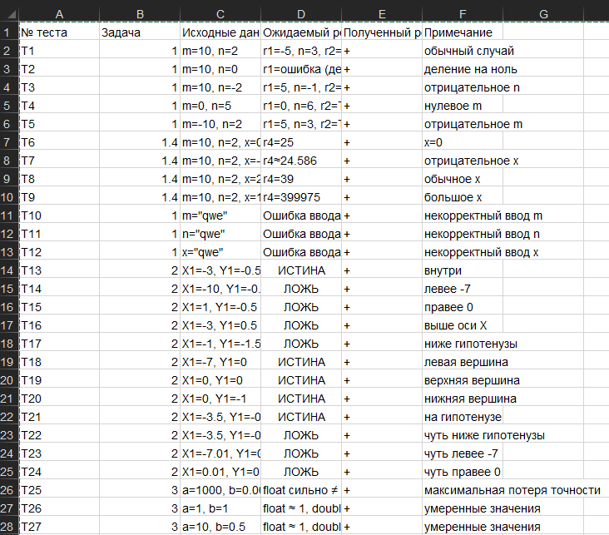
Рисунок Б.1 — Тесты для задачи 1 и задачи 2

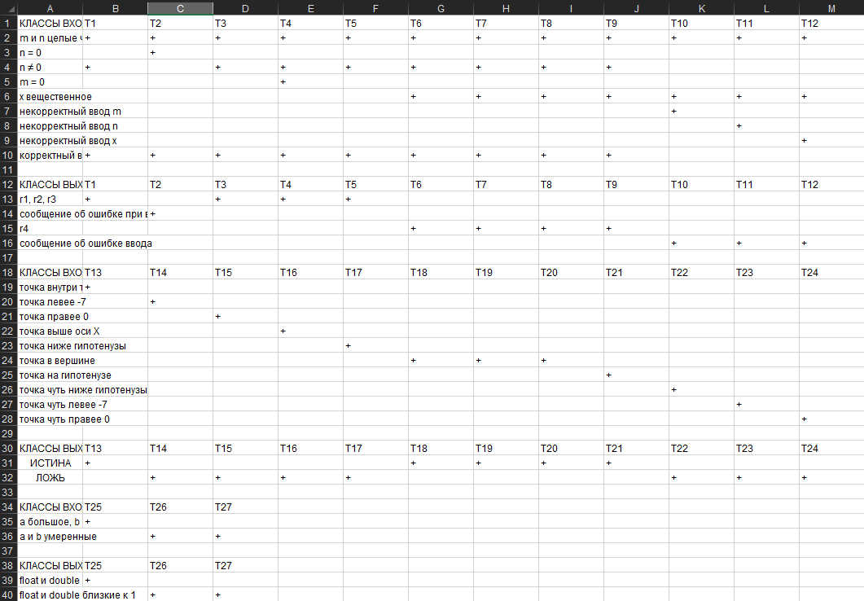
Рисунок Б.2 — Классы входных и выходных данных (чёрный ящик)

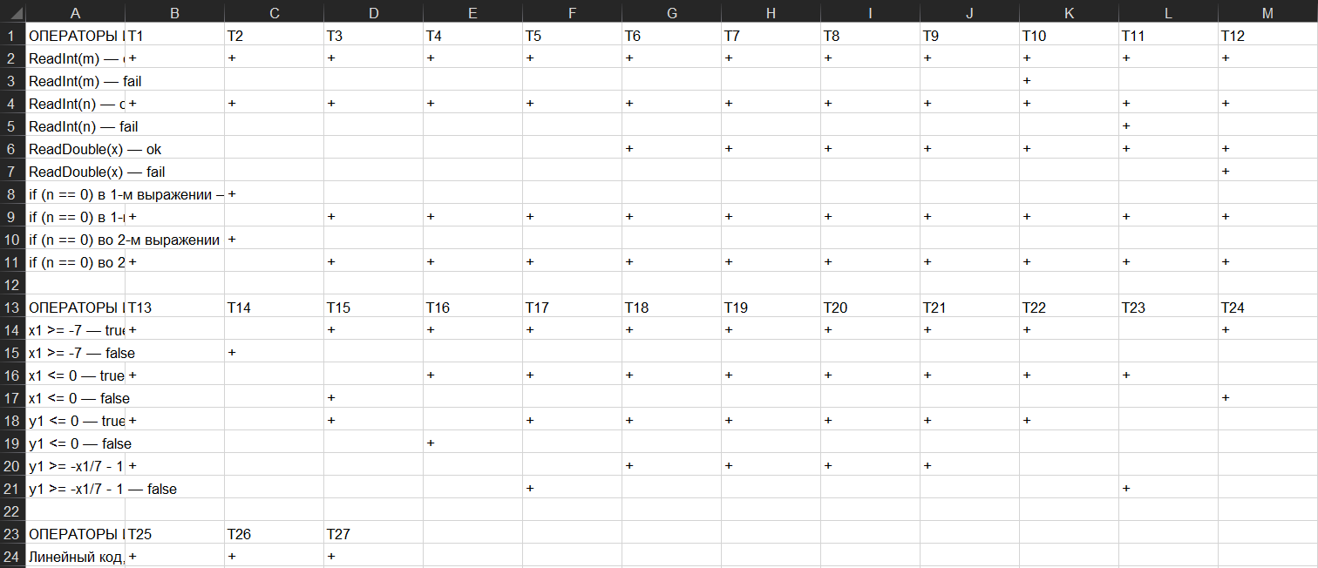
Рисунок Б.3 — Операторы и ветки кода (белый ящик)

